## 2019年普通高等学校招生全国统一考试·全国Ⅰ卷

### 理科综合(化学部分)

可能用到的相对原子质量：H—1　C—12　N—14　O—16　Mg—24　S—32　Fe—56　Cu—64

一、选择题：本题共7小题，每小题6分，共42分。在每小题给出的四个选项中，只有一项是符合题目要求的。

7．陶瓷是火与土的结晶，是中华文明的象征之一，其形成、性质与化学有着密切的关系。下列说法错误的是(　　)

A．“雨过天晴云破处”所描述的瓷器青色，来自氧化铁

B．闻名世界的秦兵马俑是陶制品，由黏土经高温烧结而成

C．陶瓷是应用较早的人造材料，主要化学成分是硅酸盐

D．陶瓷化学性质稳定，具有耐酸碱侵蚀、抗氧化等优点

8．关于化合物2­苯基丙烯()，下列说法正确的是(　　)

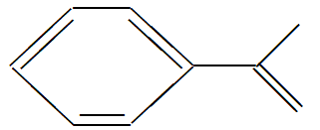

A．不能使稀高锰酸钾溶液褪色

B．可以发生加成聚合反应

C．分子中所有原子共平面

D．易溶于水及甲苯

9．实验室制备溴苯的反应装置如图所示，关于实验操作或叙述错误的是(　　)

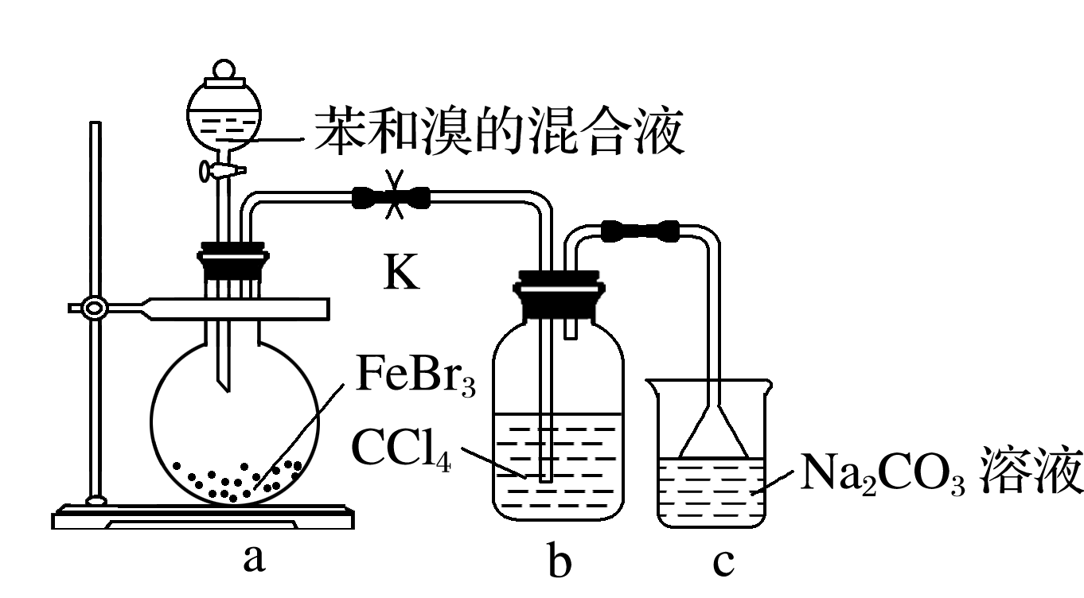

A．向圆底烧瓶中滴加苯和溴的混合液前需先打开K

B．实验中装置b中的液体逐渐变为浅红色

C．装置c中碳酸钠溶液的作用是吸收溴化氢

D．反应后的混合液经稀碱溶液洗涤、结晶，得到溴苯

10．固体界面上强酸的吸附和离解是多相化学在环境、催化、材料科学等领域研究的重要课题。如图为少量HCl气体分子在253 K冰表面吸附和溶解过程的示意图，下列叙述错误的是(　　)

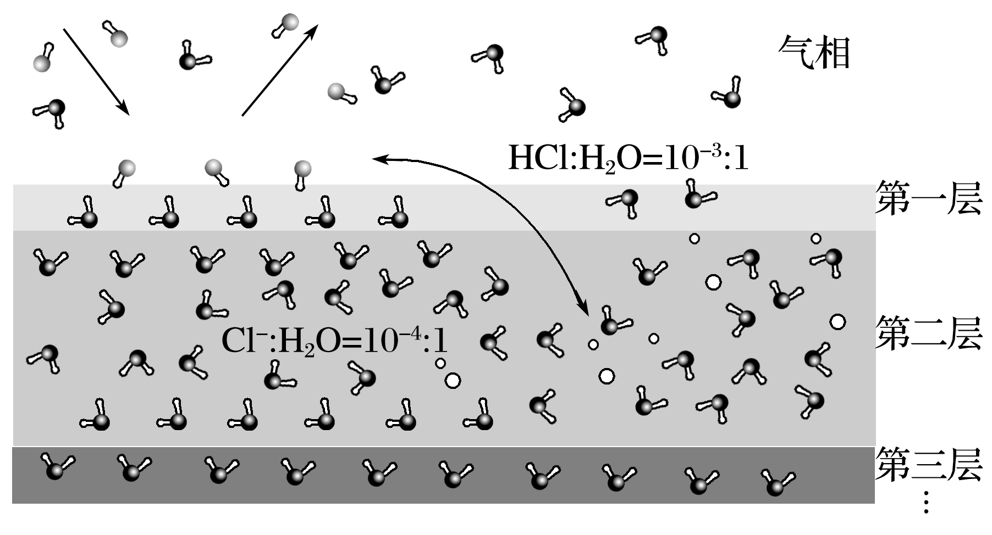

A．冰表面第一层中，HCl以分子形式存在

B．冰表面第二层中，H＋浓度为5×10－3mol·L－1(设冰的密度为0.9 g·cm－3)

C．冰表面第三层中，冰的氢键网络结构保持不变

D．冰表面各层之间，均存在可逆反应HClH＋＋Cl－

11．NaOH溶液滴定邻苯二甲酸氢钾(邻苯二甲酸H2A的*K*al＝1.1×10－3，*K*a2＝3.9×10－6)溶液，混合溶液的相对导电能力变化曲线如图所示，其中b点为反应终点。下列叙述错误的是(　　)

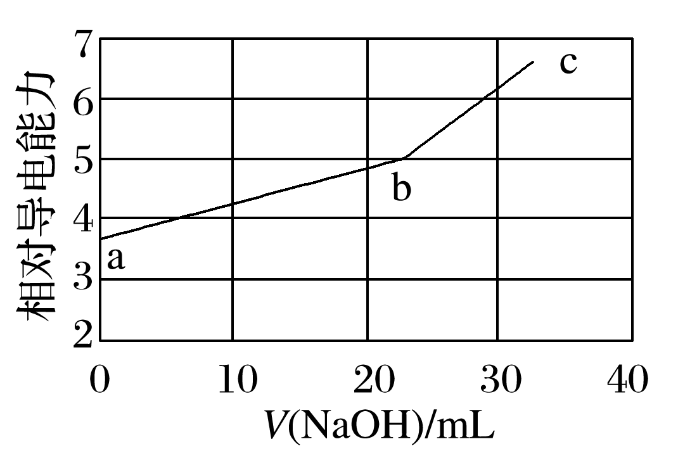

A．混合溶液的导电能力与离子浓度和种类有关

B．Na＋与A2－的导电能力之和大于HA－的

C．b点的混合溶液pH＝7

D．c点的混合溶液中，*c*(Na＋)>*c*(K＋)>*c*(OH－)

12．利用生物燃料电池原理研究室温下氨的合成，电池工作时MV2＋/MV＋在电极与酶之间传递电子，示意图如图所示。下列说法错误的是(　　)

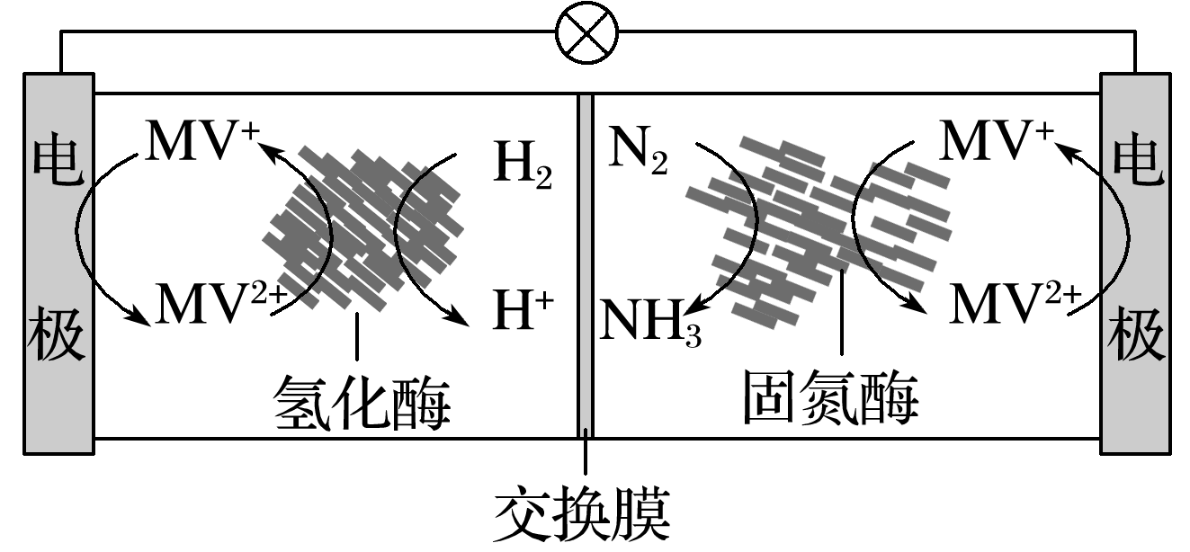

A．相比现有工业合成氨，该方法条件温和，同时还可提供电能

B．阴极区，在氢化酶作用下发生反应H2＋2MV2＋===2H＋＋2MV＋

C．正极区，固氮酶为催化剂，N2发生还原反应生成NH3

D．电池工作时质子通过交换膜由负极区向正极区移动

13．科学家合成出了一种新化合物(如图所示)，其中W、X、Y、Z为同一短周期元素，Z核外最外层电子数是X核外电子数的一半。下列叙述正确的是(　　)

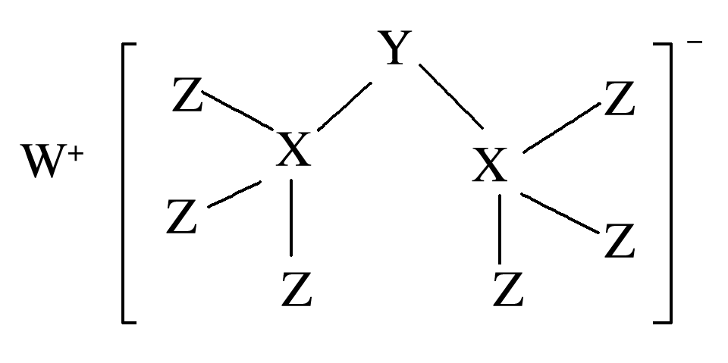

A．WZ的水溶液呈碱性

B．元素非金属性的顺序为X>Y>Z

C．Y的最高价氧化物的水化物是中强酸

D．该新化合物中Y不满足8电子稳定结构

二、非选择题：共58分。第26～28题为必考题，每个试题考生都必须作答。第35～36题为选考题，考生根据要求作答。

(一)必考题：共43分。

26．硼酸(H3BO3)是一种重要的化工原料，广泛应用于玻璃、医药、肥料等工业。一种以硼镁矿(含Mg2B2O5·H2O、SiO2及少量Fe2O3、Al2O3)为原料生产硼酸及轻质氧化镁的工艺流程如下：

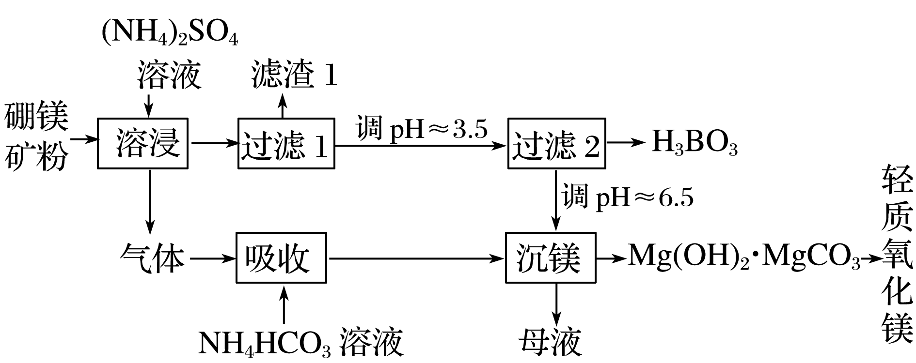

回答下列问题：

(1)在95 ℃“溶浸”硼镁矿粉，产生的气体在“吸收”中反应的化学方程式为____________。

(2)“滤渣1”的主要成分有________。为检验“过滤1”后的滤液中是否含有Fe3＋离子，可选用的化学试剂是________。

(3)根据H3BO3的解离反应：H3BO3＋H2OH＋＋B(OH)，*K*a＝5.81×10－10，可判断H3BO3是________酸；在“过滤2”前，将溶液pH调节到3.5，目的是_____________________。

(4)在“沉镁”中生成Mg(OH)2·MgCO3沉淀的离子方程为_____________________________，

母液经加热后可返回________工序循环使用。由碱式碳酸镁制备轻质氧化镁的方法是________。

27．硫酸铁铵[NH4Fe(SO4)2·*x*H2O]是一种重要铁盐。为充分利用资源，变废为宝，在实验室中探究采用废铁屑来制备硫酸铁铵，具体流程如下：

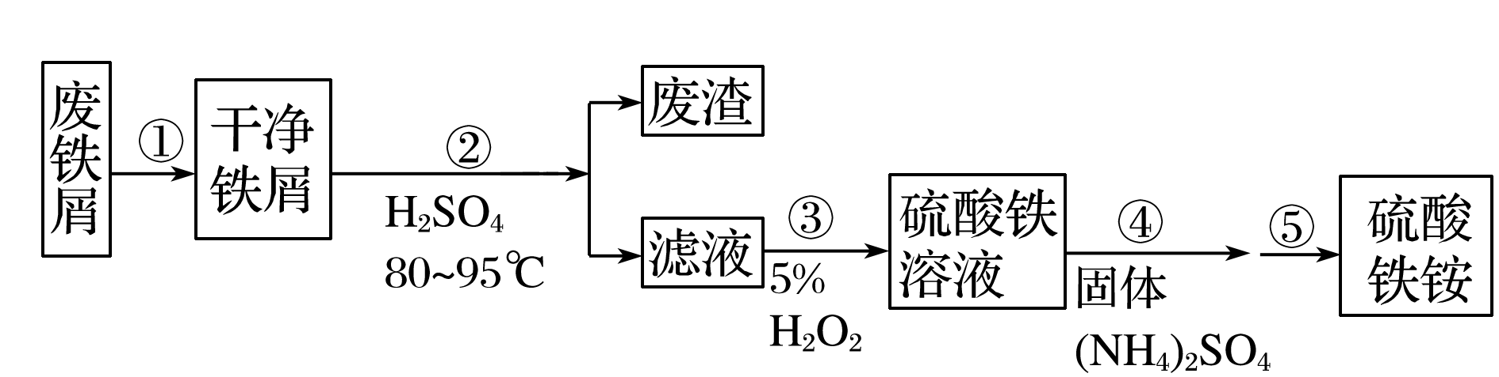

回答下列问题：

(1)步骤①的目的是去除废铁屑表面的油污，方法是___________________________________

_______________________________________________________________________________。

(2)步骤②需要加热的目的是______________________，温度保持80～95 ℃，采用的合适加热方式是____________________。铁屑中含有少量硫化物，反应产生的气体需要净化处理，合适的装置为________(填标号)。

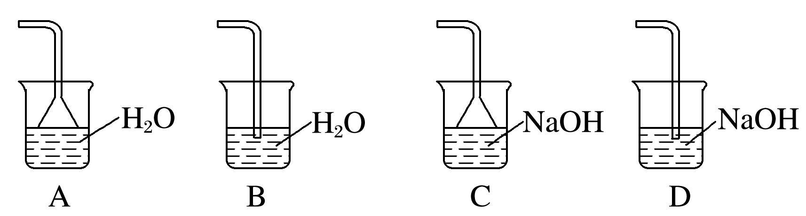

(3)步骤③中选用足量的H2O2，理由是________________。分批加入H2O2，同时为了________，溶液要保持pH小于0.5。

(4)步骤⑤的具体实验操作有______________________________________________________，

经干燥得到硫酸铁铵晶体样品。

(5)采用热重分析法测定硫酸铁铵晶体样品所含结晶水数，将样品加热到150 ℃时失掉1.5个结晶水，失重5.6%。硫酸铁铵晶体的化学式为________。

28．水煤气变换[CO(g)＋H2O(g)==CO2(g)＋H2(g)]是重要的化工过程，主要用于合成氨、制氢以及合成气加工等工业领域中。回答下列问题：

(1)Shibata曾做过下列实验：①使纯H2缓慢地通过处于721 ℃下的过量氧化钴 CoO(s)，氧化钴部分被还原为金属钴Co(s)，平衡后气体中H2的物质的量分数为0.025 0。

②在同一温度下用CO还原CoO(s)，平衡后气体中CO的物质的量分数为0.019 2。

根据上述实验结果判断，还原CoO(s)为Co(s)的倾向是CO______H2(填“大于”或“小于”)。

(2)721 ℃时，在密闭容器中将等物质的量的CO(g)和H2O(g)混合，采用适当的催化剂进行反应，则平衡时体系中H2的物质的量分数为________(填标号)。

A．<0.25　B．0.25　C．0.25～0.50　D．0.50 E．>0.50

(3)我国学者结合实验与计算机模拟结果，研究了在金催化剂表面上水煤气变换的反应历程，如图所示，其中吸附在金催化剂表面上的物种用*标注。

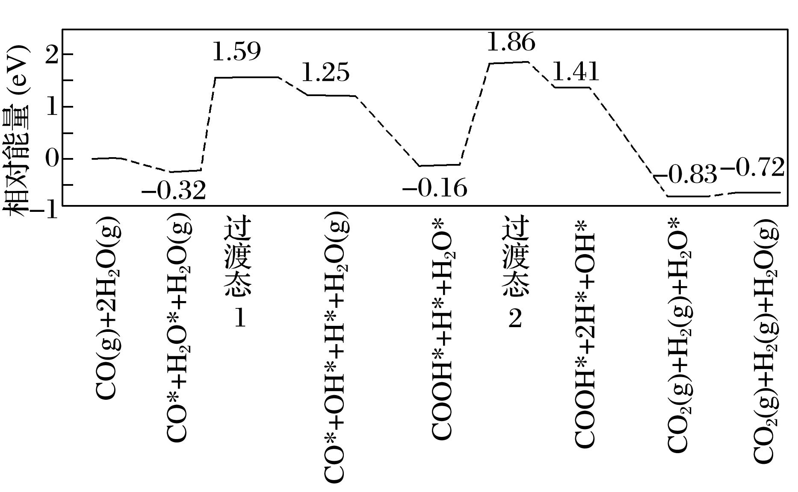

可知水煤气变换的Δ*H*________0(填“大于”“等于”或“小于”)。该历程中最大能垒(活化能)*E*正＝________eV，写出该步骤的化学方程式____________________。

(4)Shoichi研究了467 ℃、489 ℃时水煤气变换中CO和H2分压随时间变化关系(如图所示)，催化剂为氧化铁，实验初始时体系中的*p*H2O和*p*CO相等、*p*CO2和*p*H2相等。

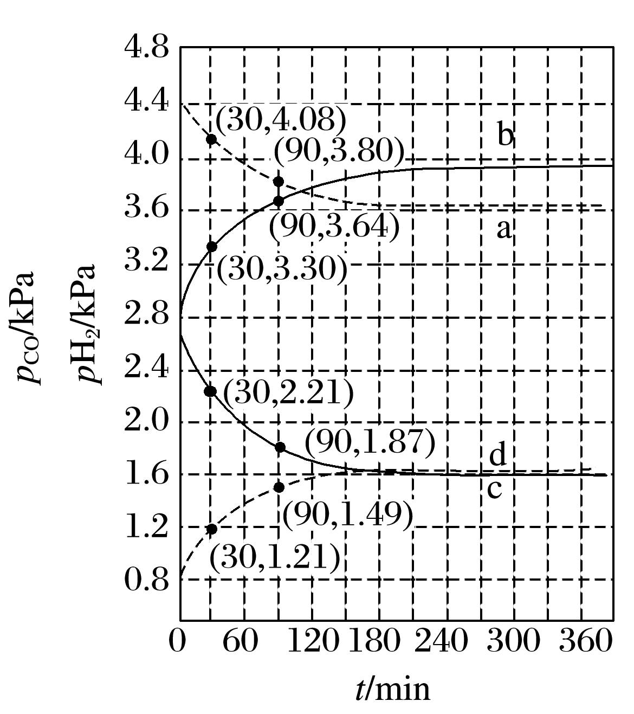

计算曲线a的反应在30～90 min内的平均速率(a)＝________kPa·min－1。467 ℃时*p*H2和*p*CO随时间变化关系的曲线分别是________、________。489 ℃时*p*H2和*p*CO随时间变化关系的曲线分别是________、________。

(二)选考题：共15分。请考生从2道化学题中任选一题作答。如果多做，则按所做的第一题计分。

35．[化学——选修3：物质结构与性质]

在普通铝中加入少量Cu和Mg后，形成一种称为拉维斯相的MgCu2微小晶粒，其分散在Al中可使得铝材的硬度增加、延展性减小，形成所谓“坚铝”，是制造飞机的主要材料。回答下列问题：

(1)下列状态的镁中，电离最外层一个电子所需能量最大的是________(填标号)。

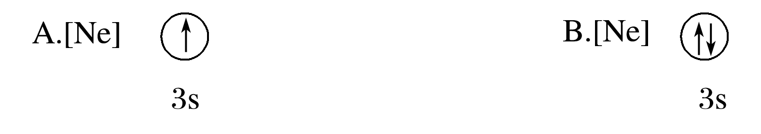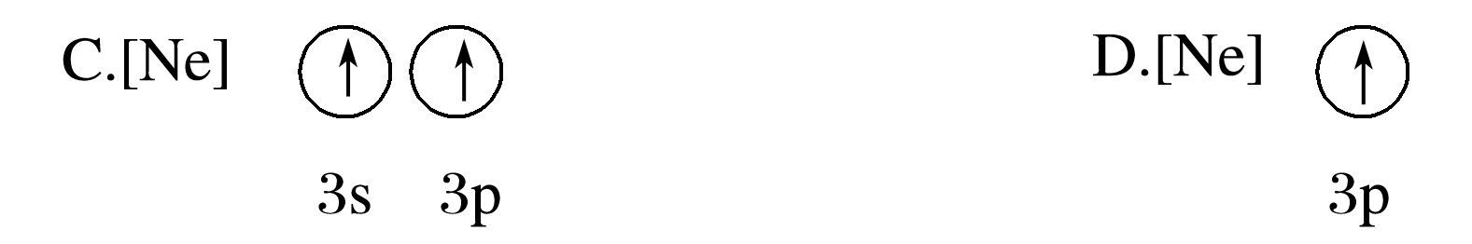

(2)乙二胺(H2NCH2CH2NH2)是一种有机化合物，分子中氮、碳的杂化类型分别是________、________。乙二胺能与Mg2＋、Cu2＋等金属离子形成稳定环状离子，其原因是________________________________________________________________________，

其中与乙二胺形成的化合物稳定性相对较高的是________(填“Mg2＋”或“Cu2＋”)。

(3)一些氧化物的熔点如表所示：

|  |  |  |  |  |
| --- | --- | --- | --- | --- |
| 氧化物 | Li2O | MgO | P4O6 | SO2 |
| 熔点/℃ | 1 570 | 2 800 | 23.8 | －75.5 |

解释表中氧化物之间熔点差异的原因_______________________________________________

________________________________________________________________________。

(4)图(a)是MgCu2的拉维斯结构，Mg以金刚石方式堆积，八面体空隙和半数的四面体空隙中，填入以四面体方式排列的Cu。图(b)是沿立方格子对角面取得的截图。可见，Cu原子之间最短距离*x*＝________pm，Mg原子之间最短距离*y*＝________pm。设阿伏加德罗常数的值为*N*A，则MgCu2的密度是________g·cm－3(列出计算表达式)。

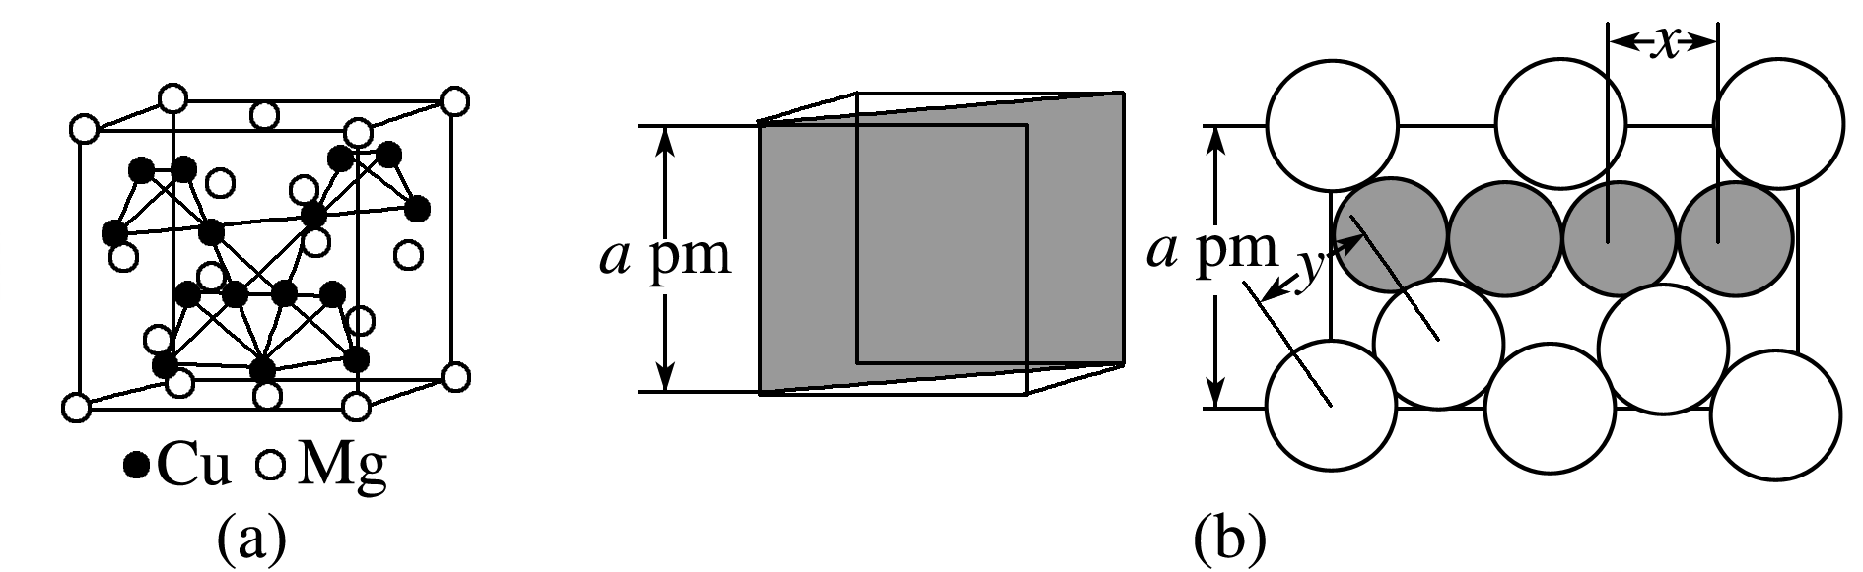

36．[化学——选修5：有机化学基础]

化合物G是一种药物合成中间体，其合成路线如下：

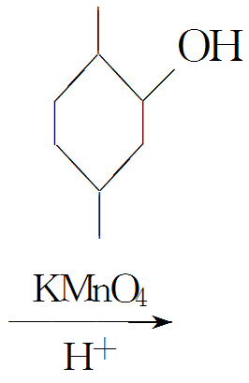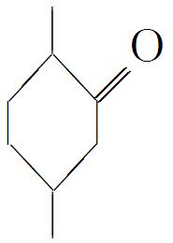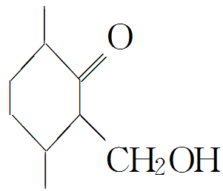

①　　　　　 　②　　　　　　 ③

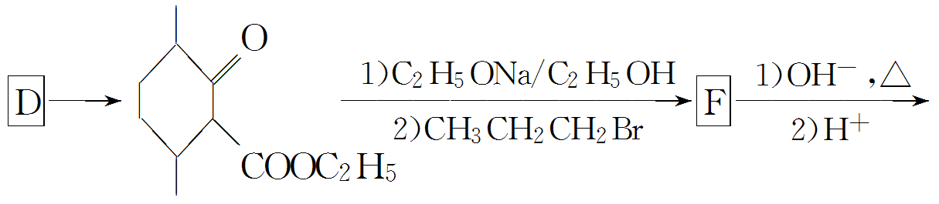

④　　　　　　 　　⑤　　　　 　⑥

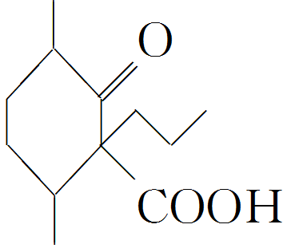

回答下列问题：

(1)A中的官能团名称是________。

(2)碳原子上连有4个不同的原子或基团时，该碳称为手性碳。写出B的结构简式，用星号(*)标出B中的手性碳________。

(3)写出具有六元环结构、并能发生银镜反应的B的同分异构体的结构简式________。(不考虑立体异构，只需写出3个)

(4)反应④所需的试剂和条件是___________________________________________________。

(5)⑤的反应类型是________。

(6)写出F到G的反应方程式_______________________________________________________

________________________________________________________________________。

(7)设计由甲苯和乙酰乙酸乙酯(CH3COCH2COOC2H5)制备OOOHC6H5的合成路线________(无机试剂任选)。